**Тема:** МОДЕЛІ ТА МЕТОДИ ОБРОБКИ НЕЧІТКИХ ЗНАНЬ

**Питання лекції**

**Вступ**

**1.** Нечіткість знань

**2.Теорія нечітких множин**

**3.** Функції приналежності та методи їх побудови

**4. Операції над нечіткими множинами**

**5. Нечіткі множини в системах керування**

**6. Практичне застосування нечіткої логіки**

**Висновки**

ВСТУП

Найбільш вражаючою властивістю людського інтелекту є здатність приймати правильні рішення в умовах неповної і нечіткої інформації. Побудова моделей, які відтворюють мислення людини і використання їх у комп'ютерних системах на сьогодні є однією з найважливіших проблем науки.

1. Нечіткість знань

При розробці інтелектуальних систем знання про конкретну предметну область, для якої створюється система, рідко бувають повними й абсолютно достовірними. Навіть кількісні дані, отримані шляхом досить точних експериментів, мають статистичні оцінки вірогідності, надійності, значимості і т. д. Інформація, якою заповнюються експертні системи, отримується у результаті опитування експертів, думки яких є суб'єктивними і можуть розходитися. Поряд із кількісними характеристиками в базах знань інтелектуальних систем повинні зберігатися якісні показники, евристичні правила, текстові знання і т. д. При обробці знань із застосуванням твердих механізмів формальної логіки виникає протиріччя між нечіткими знаннями і чіткими методами логічного виведення. Розв'язати це протиріччя можна шляхом подолання нечіткості знань (коли це можливо) або використанням спеціальних методів подання й обробки нечітких знань.

Зміст терміна *нечіткість* багатозначний та включає такі основні компоненти: недетермінованість виведень, багатозначність, ненадійність, неповнота, неточність.

*Недетермінованість виведень* - це характерна риса більшості систем штучного інтелекту. Недетермінованість означає, що заздалегідь шлях вирішення конкретної задачі в просторі її станів визначити неможливо. Тому в більшості випадків методом проб і помилок вибирається деякий ланцюжок логічних висновків, що узгоджуються з наявними знаннями, а у випадку якщо він не приводить до успіху, організується перебір з поверненням для пошуку іншого ланцюжка і т. д. Такий підхід припускає визначення деякого первісного шляху. Для вирішення подібних задач запропоновано багато евристичних методів. Недетермінованість виведень варто враховувати при розробці ефективних способів подання і збереження знань, а також при побудові методів пошуку й обробки знань, що дозволяють одержати рішення задачі за найменше число кроків. Для побудови таких методів звичайно застосовуються евристичні *метазнання* (знання про знання).

*Багатозначність інтерпретації* - звичайне явище в задачах розпізнавання. При розумінні природної мови серйозними проблемами стають багатозначність змісту слів, їхня підпорядкованість, порядок слів у реченні і т. п. Проблеми розуміння змісту виникають у будь-якій системі, що взаємодіє з користувачем природною мовою. Розпізнавання графічних образів також пов'язано з вирішенням проблеми багатозначної інтерпретації. При комп'ютерній обробці знань багатозначність необхідно усувати шляхом вибору правильної інтерпретації, для чого розроблено спеціальні методи.

Ненадійність знань і виведень означає, що для оцінки вірогідності знань не можна застосувати двобальну шкалу (1 - абсолютно достовірні знання, 0 - недостовірні знання). Для більш тонкої оцінки вірогідності знань застосовується імовірнісний підхід, заснований на теоремі Байєса, і інші методи (наприклад, метод виведення з використанням коефіцієнтів упевненості). Широке застосування на практиці одержали нечіткі виведення, які будуються на базі нечіткої логіки, що веде своє походження від теорії нечітких множин.

Неповнота знань і немонотонна логіка. Абсолютно повних знань не буває, оскільки процес пізнання нескінченний. У зв'язку з цим стан бази знань повинний змінюватися з часом. На відміну від простого додавання інформації, як у базах даних, при додаванні нових знань виникає небезпека одержання суперечливих висновків: тобто висновки, отримані з використанням нових знань, можуть спростовувати ті, що були отримані раніше. Ще гірше, якщо нові знання будуть знаходитися в протиріччі з старими, тоді механізм виведення може стати непрацездатним.

Більшість експертних систем першого покоління були засновані на моделі закритого світу, обумовленій застосуванням апарату формальної логіки для обробки знань.

Модель закритого світу припускає твердий добір знань, що включаються в базу, а саме: база знань заповнюється винятково вірними поняттями, а усе, що ненадійно або невиразно, свідомо вважається помилковим. Така модель має обмежені можливості подання знань і таїть у собі небезпеку одержання протиріч при додаванні нової інформації. Недоліки моделі закритого світу пов'язані з тим, що формальна логіка виходить з передумови, відповідно до якої набір визначених у системі аксіом (знань) є повним (теорія є повною, якщо кожний її факт можна довести, виходячи з аксіом цієї теорії). Для повного набору знань справедливість раніше отриманих виведень не порушується з додаванням нових фактів. Ця властивість логічних виведень називається монотонністю. На жаль, реальні знання, що закладаються в експертні системи, украй рідко бувають повними.

Неточність знань. Відомо, що кількісні дані (знання) можуть бути неточними, при цьому існують кількісні оцінки такої неточності (довірчий інтервал, рівень значимості, ступінь адекватності і т. д.). Лінгвістичні знання також можуть бути неточними. Для врахування неточності лінгвістичних знань використовується теорія нечітких множин. Фактично нечіткість може бути ключем до розуміння здатності людини справлятися з задачами, що занадто складні для вирішення на ЕОМ. Розвиток досліджень в області нечіткої математики призвів до появи нечіткої логіки і нечітких виведень, що виконуються з використанням знань, представлених нечіткими множинами, нечіткими відношеннями, нечіткими відповідностями і т. д.

**2. Теорія нечітких множин**

Теорія нечітких множин (fuzzy sets theory) бере свій початок з 1965 року, коли професор Лотфі Заде (Lotfï Zadeh) з університету Берклі опублікував основну роботу «Fuzzy Sets» у журналі «Information and Control». Прикметник «fuzzy» (нечіткий, розмитий), введено в назву нової теорії з метою відокремлення від традиційної чіткої математики й аристотелевої логіки, що оперують з чіткими поняттями: «належить - не належить», «істина - хибність». Концепція нечіткої множини зародилася у Заде «як незадоволеність математичними методами класичної теорії систем, що змушувала домагатися штучної точності, недоречної в багатьох системах реального світу, особливо в так званих гуманістичних системах, що включають людей».

Початком практичного застосування теорії нечітких множин можна вважати 1975 рік, коли Е. Мамдані (Е. Mamdani) побудував перший нечіткий контролер. Успіх першого промислового контролера, заснованого на нечітких лінгвістичних правилах «Якщо - то» привів до сплеску інтересу до теорії нечітких множин серед математиків та інженерів.

Можливість використання нечіткої логіки базується на таких результатах.

У 1992 р. Коско (В. Kosko) була доведена теорема про нечітку апроксимацію (Fuzzy Approximation Theorem), відповідно до якої будь-яка математична система може бути апроксимована системою, заснованою на нечіткій логіці. Іншими словами, за допомогою природно-мовних висловлень-правил «Якщо - то», з подальшою їх формалізацією засобами теорії нечітких множин, можна скільки завгодно точно відбити довільний взаємозв'язок «вхід - вихід» без використання складного апарата диференціального й інтегрального числень, традиційно застосовуваного в керуванні й ідентифікації.

У 1992 р. Ванг (L. Wang) показав, що нечітка система є універсальним апроксиматором, тобто може апроксимувати будь-яку неперервну функцію з довільною точністю, якщо використовує набір з п (п —» х) правил виду «Якщо - то», гаусові функції приналежності, композиції у вигляді добутку, імплікації у формі Ларсена та центроїдний метод приведення до чіткості.

У 1995 р. Кастро (J. Castro) показав, що логічний контролер Мамдані також є універсальним апроксиматором при симетричних трикутних функціях приналежності, композиції з використанням операції мінімум, імплікації у формі Мамдани і центроїдного методу приведення до чіткості.

Системи з нечіткою логікою доцільно застосовувати для складних процесів, коли немає простої математичної моделі, а також якщо експертні знання про об'єкт або про процес можна сформулювати тільки в лінгвістичній формі.

Системи, що базуються на нечіткій логіці, застосовувати недоцільно якщо необхідний результат може бути отриманий яким-небудь іншим (стандартним) шляхом, або якщо для об'єкта або процесу вже знайдена адекватна і легко досліджувана математична модель.

Основні недоліки систем з нечіткою логікою: вихідний набір нечітких правил, що постулюються, формулюється експертом-людиною і може виявитися неповним або суперечливим; вид і параметри функцій приналежності, що описують вхідні і вихідні змінні системи, вибираються суб'єктивно і можуть виявитися такими, що ціпком не відбивають реальну дійсність.

Нечіткі множини та змінні

Нехай E - універсальна множина, x - елемент E, а R - певна властивість. Звичайна *(чітка)* *підмножина* A універсальної множини E, елементи якої задовольняють властивості R, визначається як множина впорядкованої пари A = {mA (х)/х}, де mA(х) - характеристична функція, що приймає значення 1, якщо x задовольняє властивості R, і 0 - в іншому випадку.

Нечітка підмножина відрізняється від звичайної тим, що для елементів x з E немає однозначної відповіді "ні" відносно властивості R. У зв'язку з цим, нечітка підмножина A універсальної множини E визначається як множина впорядкованої пари A = {mA(х)/х}, де mA(х) - *характеристична функція приналежності (або просто функція приналежності)*, що приймає значення в деякій впорядкованій множині M (наприклад, M = [0,1]).

Функція приналежності вказує ступінь (або рівень) приналежності елемента x до підмножини A. Множину M називають *множиною приналежностей*. Якщо M = {0,1}, тоді нечітка підмножина A може розглядатися як звичайна або чітка множина.

Нечітка змінна визначається як , де а - найменування змінної, - область визначення змінної, набір можтивих значень — нечітка множина, що описує обмеження на можливі значення змінної а (семантику). Нечітка змінна - це теж саме, що і нечітке число, тільки з додаванням імені, яким формалізується поняття, що описується цим числом.



Лінгвістична змінна визначається як , де В - найменування змінної, Т — множина її значень (базова терм-множина), що складається з найменувань нечітких змінних, областю визначення кожної з яких є множина X; G - синтаксична процедура (граматика), що дозволяє оперувати елементами терм-множини Т , зокрема - генерувати нові осмислені терми; задає розширену терм-множину (∪ — знак об'єднання); М -семантична процедура, що дозволяє приписати кожному новому значенню лінгвістичної змінної нечітку семантику, шляхом формування нової нечіткої множини.



Лінгвістична змінна - це множина нечітких змінних, вона використовується для того, щоб дати словесний опис деякому нечіткому числу, отриманому в результаті деяких операцій.

Терм-множина - це множина всіх можливих значень лінгвістичної змінної.

Терм - будь-який елемент терм-множини. У теорії нечітких множин терм формалізується нечіткою множиною за допомогою функції приналежності.

Нечіткий терм - це нечітка множина, яка має властивість, якій відповідає певне поняття.

Наочним прикладом нечіткої логіки можна навести відповіді людей на питання: «Чи холодно вам зараз?». В більшості випадків люди розуміють, що мова не йде про абсолютну температурі за шкалою Цельсія, а про особисте сприйняття температури. Для багатьох людей +15°С буде цілком теплою, для інших така температура буде трактуватися як прохолодна.

На відміну від людей, машини не здатні проводити таку тонку градацію. Якщо стандартом визначення холоду буде «температура нижче +15° C», то +14,99° C буде розцінюватися як холод, а +15° C - не буде.

Базові концепції нечіткої логіки є доволі простими. На рис. 1. представлено графік, що допомагає зрозуміти те, як людина сприймає температуру. Температуру в +10° C людина сприймає як холод, а температуру в +30° C - як спеку. Температура в +15° C одним здається низькою, іншим - достатньо комфортною. Назвемо цю групу визначень функцією приналежності до множин, які описують суб'єктивне сприйняття температури людиною.

Аналогічно можна створити додаткові множини, що описують сприйняття температури людиною. Наприклад, можна додати такі множини, як «дуже холодно» і «дуже жарко». Можна описати подібні функції для інших концепцій, наприклад, для станів «відкрито» і «закрито», температури в охолоджувачі або температури в теплиці.

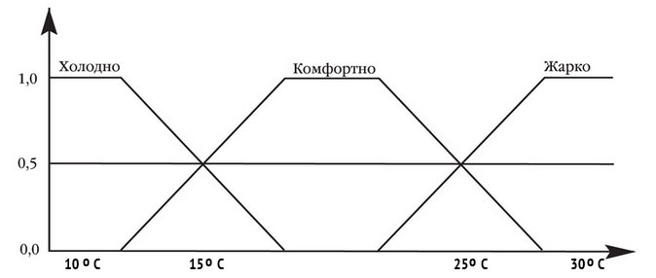

Рис.1. Нечітке визначення температури

Тобто, нечіткі системи можна використовувати як універсальний апроксиматор (усереднювач) дуже широкого класу лінійних і нелінійних систем. Це не лише робить більш надійними стратегії контролю в нелінійних випадках, але і дозволяє використовувати оцінки фахівців-експертів для побудови схем комп'ютерної логіки.

Розглянемо множину X всіх чисел від 0 до 10. Визначимо підмножину A множини X всіх дійсних чисел від 5 до 8.

A = [5,8]

Покажемо функцію приналежності множини A, ця функція ставить у відповідність число 1 чи 0 кожному елементу в X, у залежності від того, належить даний елемент підмножині A чи ні. Результат представлений на наступному малюнку:

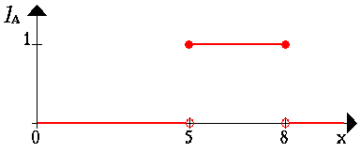

Можна інтерпретувати елементи, яким поставлена у відповідність 1, як елементи, що знаходяться в множині A, а елементи, яким поставлено у відповідність 0, як елементи, що не знаходяться в множині A.

Ця концепція використовується в багатьох областях застосувань. Але можна легко знайти ситуації, в яких даній концепції буде бракувати гнучкості.

Наприклад, опишемо множину молодих людей. Формально можна записати так

B = {множина молодих людей}

Оскільки, вік починається з 0, то нижня межа цієї множини повинна бути нулем. Верхню межу визначити небагато складніше. Спочатку встановимо верхню межу, наприклад 20 років. Таким чином, маємо B як чітко обмежений інтервал, буквально: B=[0,20] . Виникає питання: чому людина в двадцятирічний ювілей - молода, а наступного дня вже не молода? Очевидно, це структурна проблема, і якщо пересунути верхню межу в іншу точку, то можна задати таке ж питання.

Більш природний шлях отримання множини B складається в послабленні строгого поділу на молодих і не молодих.

Зробимо це, виносячи не лише чіткі судження:

Так, він належить до множини молодих людей

Ні, він не належить до множини молодих людей,

але і більш гнучкі формулювання

Так, він належить до досить молодих людей

Ні, він не дуже молодий.

Розглянемо як за допомогою нечіткої множини визначити такий вираз, як він ще молодий.

В першому прикладі ми кодували всі елементи множини за допомогою 0 чи 1. Простим способом узагальнити дану концепцію є введення значення між 0 і 1. Реально можна навіть допустити нескінченне число значень між 0 і 1, в одиничному інтервалі I = [0, 1].

Інтерпретація чисел при співвідношенні всіх елементів множини стає тепер більш складною. Звичайно, знову число 1 ставиться у відповідність до того елемента, що належить множині B, а 0 означає, що елемент точно не належить множині B. Всі інші значення визначають ступінь приналежності до множини B.

Для наочності приведемо характеристичну функцію множини молодих людей, як і в першому прикладі.

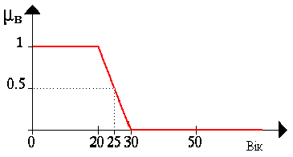

Нехай E = {x1, x2, x3, x4, x5 }, M = [0,1]; A - нечітка множина, для якої mA(x1)=0,3; mA(x2)=0; mA(x3)=1; mA(x4)=0,5; mA(x5)=0,9

Тоді A можна представити у виді:

A = {0,3/x1; 0/x2; 1/x3; 0,5/x4; 0,9/x5 } або

A = 0,3/x1 + 0/x2 + 1/x3 + 0,5/x4 + 0,9/x5,

(знак "+" є операцією не додавання, а об'єднання) або

|  |  |  |  |  |  |
| --- | --- | --- | --- | --- | --- |
|  | x1 | x2 | x3 | x4 | x5 |
| A = | 0,3 | 0 | 1 | 0,5 | 0,9 |

3. Функції приналежності та методи їх побудови

Функції приналежності нерозривно пов'язані із нечіткими множинами. Тип функції приналежності в значному ступені визначає властивості нечіткої системи.

Задавання функцій приналежності можна здійснювати у вигляді списку з явним перерахуванням усіх елементів та відповідних ним значень функції приналежності (наприклад, використовуючи відносні частоти за даними експерименту як значення приналежності), або аналітично у вигляді формул (наприклад, використовуючи типові форми кривих для завдання функцій приналежності з уточненням їхніх параметрів відповідно до даних експерименту).

Існують прямі та непрямі методи побудови функцій приналежності.

При використанні прямих методів експерт просто задає для кожного значення . Як правило, прямі методи побудови функції приналежності використовуються для вимірних понять, таких як швидкість, час, відстань, тиск, температура і т. д., або тоді, коли виділяються полярні значення.



У багатьох задачах при характеристиці об'єкта можна виділити набір ознак і для кожної з них визначити полярні значення, що відповідають значенням функції приналежності 0 або 1. Для конкретного об'єкта експерт, виходячи з приведеної шкали, задає , формуючи векторну функцію



приналежності .



Різновидом прямих методів побудови функцій приналежності є прямі групові методи, коли, наприклад, групі експертів пред'являють конкретний об'єкт, і кожен повинний дати одну з двох відповідей: належить чи не належить цей об'єкт до заданої множини. Тоді число позитивних відповідей, поділене на загальне число експертів, дає значення функції приналежності об'єкта до даної нечіткої множини.

Непрямі методи визначення значень функції приналежності використовуються у випадках, коли немає вимірних елементарних властивостей, через які визначається нечітка множина. Як правило, це методи попарних порівнянь. Якщо значення функцій приналежності відомі, наприклад, , , то попарні порівняння можна подати матрицею відношень (операція розподілу).



На практиці експерт сам формує матрицю А, при цьому передбачається, що діагональні елементи дорівнюють 1, а для елементів, симетричних щодо головної діагоналі, тобто якщо один елемент оцінюється як в *а* разів більш значущий ніж інший, то цей останній повинний бути в 1/а разів більш значущим, ніж перший. У загальному випадку задача зводиться до пошуку вектора *w*, що задовольняє рівнянню виду: - найбільше власне значення матриці А. Оскільки матриця А позитивна за побудовою, розв'язок даної задачі існує і є позитивним.



Обмеженням методів попарного порівняння є використання суб'єктивної інформації і деяких допущень при перетворенні її в ступені приналежності нечітких множин.

Оптимізаційні методи побудови функцій приналежності засновані на параметричній ідентифікації нечітких моделей за експериментальними даними «входи - вихід», при якій оптимізують параметри функцій приналежності з метою мінімізації відхилення між експериментальними даними і результатами нечіткого моделювання. Використання оптимізаційного підходу знімає суб'єктивізм побудови функцій приналежності, однак замість цього вимагає навчаючої вибірки та нечіткої моделі «входи - вихід». Недоліком даних методів є те, що функції приналежності однакових за змістом нечітких множин виходять різними в результаті ідентифікації різних залежностей «входи -вихід». Таким чином, функція приналежності стає сильно чуттєвою до навчаючої вибірки та структури нечіткої моделі.

Існує і більш складний - Метод побудови функцій приналежності шляхом кластеризації експериментальних даних. (У лекції ми його розглядати не будемо)

Візуалізувати функції приналежності нечітких множин можна шляхом побудови графіку залежності значення функції приналежності µ від значення елемента нечіткої множини *x*.

Виділяють такі основні типи функцій приналежності: кусочно-лінійні функції, Z-подібні та S-подібні функції, П--подібні функції.

Приклади:

*Варіант 1*

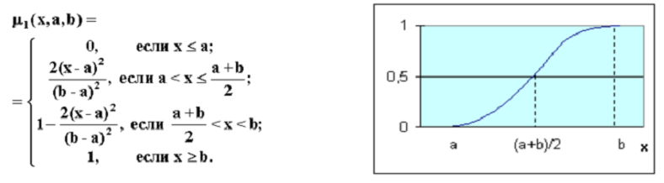

*Варіант 2*

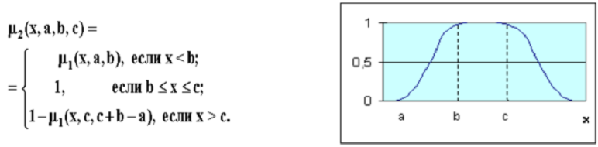

*Варіант 3*

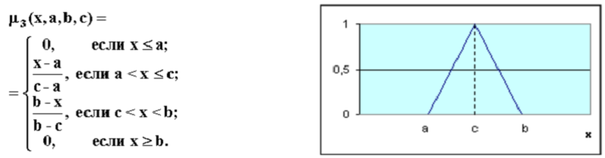

*Варіант 4*

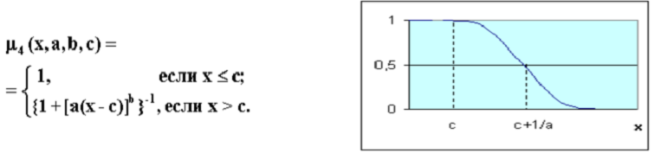

*Варіант 5*

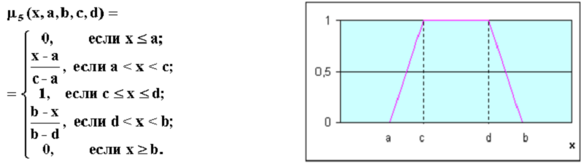

*Варіант 6*

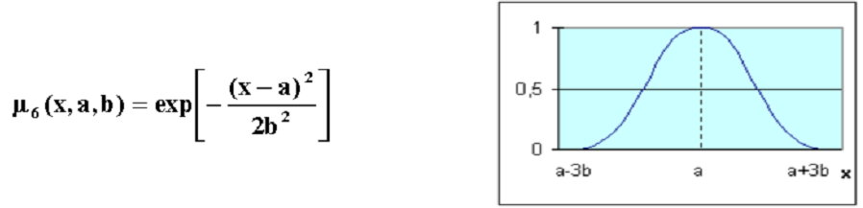

*Варіант 7*

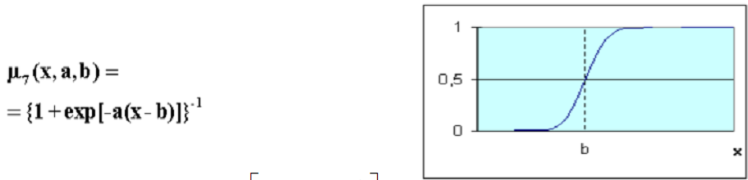

**4. Операції над нечіткими множинами**

Щоб застосувати алгебру для роботи з нечіткими значеннями, потрібно визначити оператори, що будуть використовуватися. Зазвичай, в булевій логіці використовується лише обмежений набір операторів, за допомогою яких і проводиться виконання інших операцій: AND (оператор «І»), OR (оператор «АБО»), NOT (оператор «НЕ»).

|  |  |  |  |  |  |  |  |  |  |  |  |  |  |  |  |  |  |  |  |  |  |  |  |  |  |  |
| --- | --- | --- | --- | --- | --- | --- | --- | --- | --- | --- | --- | --- | --- | --- | --- | --- | --- | --- | --- | --- | --- | --- | --- | --- | --- | --- |
| |  |  |  | | --- | --- | --- | | AND | 0 | 1 | | 0 | 0 | 1 | | 1 | 1 | 1 | | |  |  |  | | --- | --- | --- | | OR | 0 | 1 | | 0 | 0 | 0 | | 1 | 0 | 1 | | |  |  |  | | --- | --- | --- | | А | 0 | 1 | | NOT А | 1 | 0 | |

Можна дати багато визначень для операторів, три базових з яких наведено в таблиці.

У булевій логіці значення FALSE («ХИБНІСТЬ») еквівалентно значенню «0», а значення TRUE («ІСТИНА») еквівалентно значенню «1». Аналогічним чином в нечіткій логіці ступінь істинності може змінюватися в діапазоні від 0 до 1, тому значення «Холод» вірно в ступені 0,1, а операція NOT («Холод») дасть значення 0,9.

Операції над нечіткими множинами

|  |  |
| --- | --- |
| Об’єднання |  |
| Перетин |  |
| Доповнення |  |
| Концентрація |  |
| Розмивання |  |

**5. Нечіткі множини в системах керування**

Вдалим застосуванням теорії нечітких множин є контролери нечіткої логіки. Їх функціонування дещо відрізняється від роботи звичайних контролерів; для опису системи замість диференційних рівнянь використовуються знання експертів. Ці знання можуть бути виражені за допомогою лінгвістичних змінних, які описані нечіткими множинами.

**Фазифікація** - зіставлення множини значень х з її функцією приналежності М (х), тобто переведення значень х в нечіткий формат (приклад з терміном молодий).

**Дефазифікація** - процес, зворотний до фазифікації.

Всі системи з нечіткою логікою функціонують за одним принципом: показання вимірювальних приладів фазифікуються (переводяться в нечіткий формат), обробляються, дефазифікуються і у вигляді звичних сигналів подаються на виконавчі пристрої.

**Ступінь приналежності** - це не ймовірність, так як невідома функція розподілу, немає повторюваності експериментів. Так, якщо взяти з прикладу прогнозу погоди дві взаємовиключні події: буде дощ і не буде і присвоїти їм деякі ранги, то сума цих рангів необов'язково буде дорівнювати 1, але якщо рівність все-таки є, то нечітка множина вважається нормованою. Значення функції приналежності M (x) можуть бути взяті тільки з апріорних знань, інтуїції (досвіду), опитування експертів.

**Загальна структура нечіткого мікроконтролера**

Загальна структура мікроконтролера, що використовує нечітку логіку, показана на рис. Вона містить у своєму складі наступні складові:

Блок фазіфікації.

База знань.

Блок рішень.

Блок дефазіфікації.

Блок фазіфікації перетворює чіткі величини, які виміряні на виході об'єкта керування у нечіткі величини, що описані лінгвістичними змінними в базі знань.

Блок рішень використовує нечіткі умовні ( if - then ) правила, що закладено в базу знань, для перетворення нечітких вхідних даних в керуючі впливи, які мають також нечіткий характер.

Блок дефазіфікації перетворює нечіткі дані з виходу блоку рішень в чіткі величини, які використовуються для керування об'єктом.

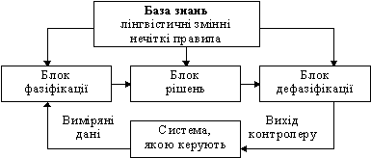

Рис. 1. Загальна структура нечіткого мікроконтролера

Розглянемо випадок керування мобільним роботом, задачею якого є об'їзд перешкод. Введемо дві лінгвістичні змінні: ДИСТАНЦІЯ (відстань від робота до перешкоди) і НАПРЯМОК (кут між подовжньою віссю робота та напрямком до перешкоди).

Розглянемо лінгвістичну змінну ДИСТАНЦІЯ. Значеннями її можна визначити терми ДАЛЕКО, СЕРЕДНЬО, БЛИЗЬКО і ДУЖЕ БЛИЗЬКО. Для фізичної реалізації лінгвістичної змінної необхідно визначити точні фізичні значення термів цієї змінної. Нехай змінна ДИСТАНЦІЯ може приймати будь-які значення з діапазону від нуля до нескінченності. Відповідно до теорії нечітких множин, в такому випадку кожному значенню відстані із зазначеного діапазону може бути поставлене у відповідність деяке число від нуля до одиниці, що визначає ступінь приналежності даної фізичної відстані (припустимо 40 см) до того чи іншого терму лінгвістичної змінної ДИСТАНЦІЯ.

Ступінь приналежності визначаємо функцією приналежності М(d), де d-відстань до перешкоди. В нашому випадку відстань 40 см. Можна задати ступінь приналежності до терму ДУЖЕ БЛИЗЬКО, що дорівнює 0,7 , а до терму БЛИЗЬКО - 0,3 (рис. 2.). Конкретне визначення ступеня приналежності визначається експертами.

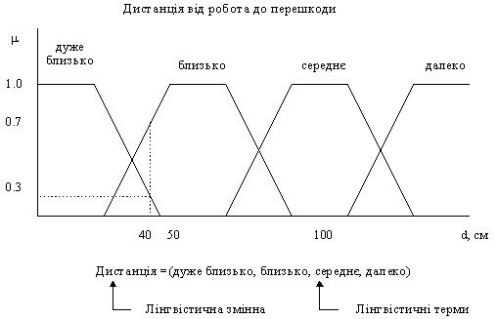

Рис. 2. Лінгвістична змінна і функція приналежності

Змінній НАПРЯМОК, яка може приймати значення в діапазоні від 0 до 360 градусів, задамо терми ВЛІВО, ПРЯМО і ВПРАВО.

Тепер необхідно задати вихідні змінні. У даному прикладі достатньо однієї, яку назвемо КУТ ПОВОРОТУ. Вона може містити терми: РІЗКО ВЛІВО, ВЛІВО, ПРЯМО, ВПРАВО, РІЗКО ВПРАВО. Зв'язок між входом та виходом запам'ятовується в таблиці нечітких правил.

Таблиця нечітких правил

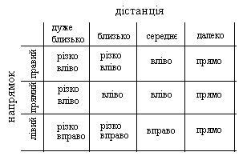

Кожний запис в даній таблиці відповідає своєму нечіткому правилу, наприклад: Якщо дистанція до перешкоди - «близько» і напрямок «правий», тоді кут повороту «різко вліво».

Таким чином, мобільний робот з нечіткою логікою буде працювати за наступним принципом: дані з сенсорів про відстань до перешкоди та напрямок до неї будуть фазифіковані, оброблені згідно табличних правил, дефазифіковані і отримані дані у вигляді керуючих сигналів надходять на приводи робота.

Переваги нечітких систем

Можливість оперувати вхідними даними, заданими нечітко: наприклад, дані, які неперервно змінюються в часі (динамічні задачі), значення, що неможливо задати однозначно (результати статистичних опитувань, рекламні компанії);

Можливість нечіткої формалізації критеріїв оцінки і порівняння: оперування критеріями "більшість", "можливе", переважно" тощо.;

Можливість проведення якісних оцінок як вхідних даних, так і виведених результатів: значення даних, їх ступень достовірності (не плутати з імовірністю!) та її розподілом;

Можливість проведення швидкого моделювання складних динамічних систем та їх порівняльний аналіз із заданим ступенем точності: оперуючи принципами поведінки системи, описаними fuzzy-методами:

можна швидко з'ясувати точні значення змінних і скласти правила, що їх описують,

можна оцінити різні варіанти вихідних значень.

**6.Практичне застосування нечіткої логіки**

Коли тільки з'явилася теорія нечіткої логіки, в наукових журналах можна було знайти статті, присвячені її можливим областям застосування. У міру просування розробок в даній області число практичних застосувань для нечіткої логіки почало швидко зростати. В даний час цей перелік був би надто довгим, але ось кілька прикладів, які допоможуть зрозуміти, наскільки широко нечітка логіка використовується в системах управління і в експертних системах.

Сьогодні елементи нечіткої логіки можна знайти в багатьох промислових виробах - від систем керування електропоїздами і бойовими вертольотами до побутової техніки. Без застосування нечіткої логіки немислимі сучасні ситуаційні центри керівників західних країн, в яких приймаються ключові політичні рішення і моделюються всілякі кризові ситуації.

Активними споживачами нечіткої логіки є банкіри і фінансисти, а також фахівці в області політичного й економічного аналізу, задачі яких вимагають щоденного прийняття правильних рішень у складних умовах непередбаченого ринку. Вони використовують нечіткі системи для створення моделей різних економічних, політичних, біржових ситуацій.

Слідом за фінансистами, когнітивними нечіткими схемами зацікавилися промислові гіганти США. Motorola, General Electric, Otis Elevator, Pacific Gas & Electric, Ford і інші на початку 90-х почали інвестувати в розробку виробів, що використовують нечітку логіку. Маючи солідну фінансову "підтримку", фірми, що спеціалізуються на нечіткій логіці, отримали можливість адаптувати свої розробки для широкого кола застосувань.

Пристрої для автоматичної підтримки швидкості руху автомобіля і збільшення ефективності / стабільності роботи автомобільних двигунів (компанії Nissan, Subaru).

Системи розпізнавання рукописного тексту в PDA (компанія Sony).

Поліпшення систем безпеки для атомних реакторів (компанії Hitachi, Bernard, Nuclear Fuel Div.).

Управління роботами (компанії Toshiba, Fuji Electric, Omron).

Промислові системи управління (компанії Aptronix, Omron, Meiden, Sha, Micom, Nisshin-Denki, Mitsubishi, Oku-Electronics та ін.).

*Поширені помилкові уявлення про нечіткої логіки*

Нечітка логіка є неточною: по своїй основі нечітка логіка не більше неточна, ніж стандартна арифметика. Фактично вона набагато більш точна при роботі з неточною інформацією.

В основі нечіткої логіки лежать імовірнісні міркування. Імовірність має справу з шансами виникнення тих чи інших подій, а нечітка логіка - з самими цими подіями. Зазвичай нечітка логіка має справу з двозначністю, а не з невизначеністю.

Нечітка логіка побудована на основі ряду евристичних припущень.

Хоча через інтуїтивність природи нечіткої логіки з першого погляду і може здатися, що лежать в її основі правила вибрані довільно або засновані тільки на здоровому глузді, але насправді було строго доведено, що ці правила є вірними.